  - 天主教社會倫理（港情專題）－初中教材
10課題：《螺絲人生》
範疇 | 香港的生活方式（二）民間
概覽 | 本教材透過動畫短片引出通識科中工作、生活質素的概念，接著討論人－工作－家庭－經濟社會－生活質素的關係，進而理解天社倫的觀點，藉此提升對民生及勞工之關注。
關鍵概念 | 工作、生活質素
天社倫 | 天社倫議題
 | 正義 |  | 公益 | 人權 |  | 尊重 |  | 分享
 | 天社倫原則
 | 人性尊嚴 | 大眾公益 |  |  | 團結關懷 |  | 財產的社會性
 | 互補原則 | 優先關愛窮人 |  |  | 工作的意義 |  | 整全的人性發展
相關學科 | 初中綜合人文科目：  生活與社會──單元五：家庭生活  單元十四：香港的勞工市場  宗教及倫理──中一：第五課〈分享〉  中二：第四課〈美好的家〉  中三：第五課〈貧窮〉  通識科單元：  今日香港──生活質素：勞工問題

【教材小綱領】

0. 引起學習動機
1. 運用關鍵概念解讀《螺絲人生》
2. 分析人－工作－家庭－社會的關係
3. 探析受僱人生的生活質素
4. 基本法相關題
5. 資料來源

關鍵概念

生活質素 (Quality of Life)

生活質素是人們對於生活狀況與水平的觀感。衡量生活質素，可從經濟、文化、環境等角度出發，包括科技水平、文化氛圍、社會公義和凝聚力等因素。除客觀數據的判定，生活質素的高低亦跟個人目標和生活態度等主觀判斷相關。有人將生活質素建基於物質需求，亦有人關注幸福快樂等心靈滿足。[1]

工作 (Work)
(社會學) 即致力於達成特定目標的紀律和持續活動，此活動的實際行為 (勞動過程) 是達成特定目標的工具。
(神學)工作是人類的基本立場，為人類的天職。工作的目的為：
1) 滿足生活必需的條件；
2) 實行愛德的方式；
3) 作為物質文明及人類進步的原動力 。[2]

 0. 引起學習動機
影片欣賞：《螺絲人生》
［名為《螺絲人生》（The Employment, El Empleo）這部獲獎的動畫短片，內容描述衣架、桌椅、計程車、紅綠燈等所有生活中微不足道的物件都藉由人力完成，所有人都是這社會的小螺絲釘。這部近六分鐘的動畫短片，以驚人的創意、冷冽的幽默，諷刺現代社會的僱工型態，共抱走包含法國安錫國際動畫影展等一○二個影展獎項。［資料來源<https://goo.gl/vLkMUi>］
（教師可考慮選用《螺絲人生》的真人版短片，“El Empleo. Basado en "el Empleo" de Santiago Bou Grasso”<https://goo.gl/7A6txm>）
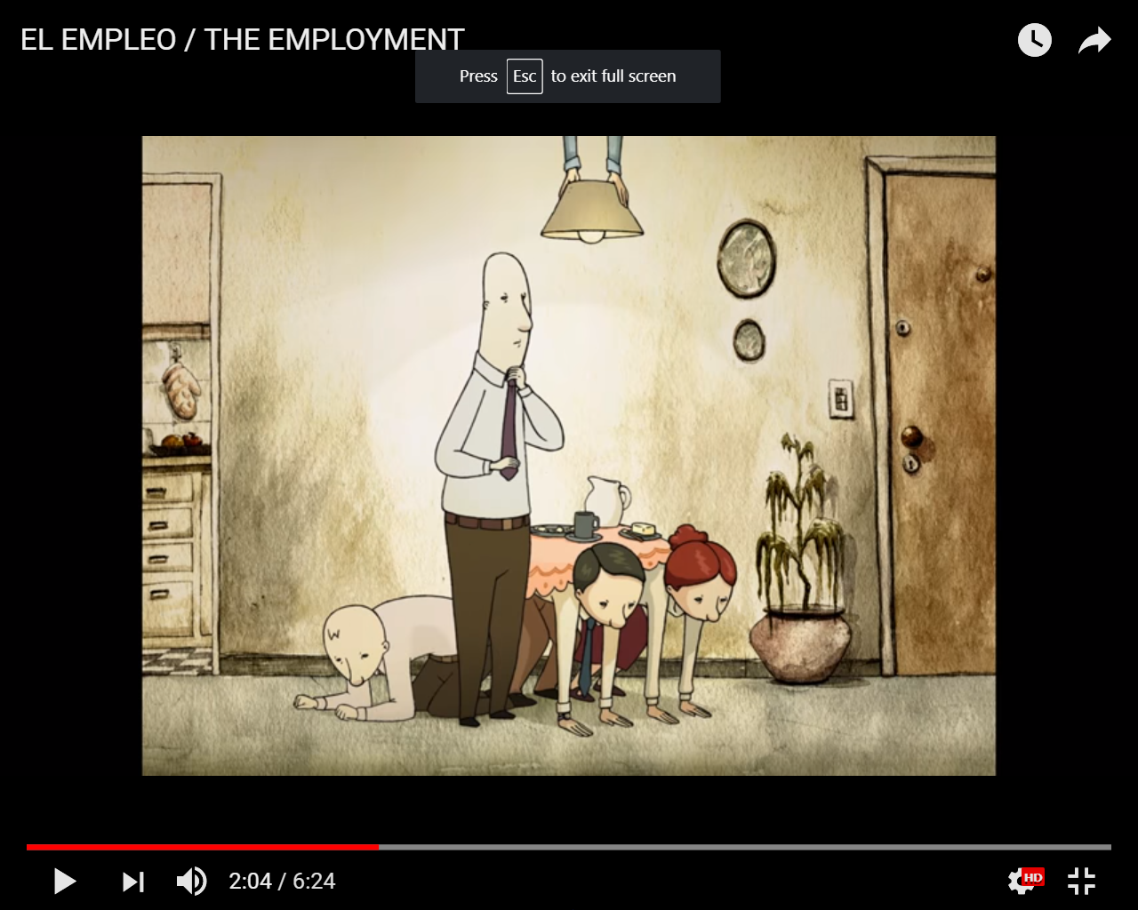

【動機題】如果要給動畫短片取一個片名，你會用甚麼呢？
［設題原意：引起動機。］
參考答案：自由作答

 1. 運用關鍵概念解讀《螺絲人生》
【概念題】你如何了解影片為何取名《螺絲人生》嗎？你可以透過關鍵概念，試解構之。
［設題原意：運用關鍵概念解讀《螺絲人生》］
參考答案：自由作答

 2. 分析人－工作－家庭－社會的關係
【分析題】試用腦圖(Mind Mapping)分析人物、家庭、工作、社會的關係。（於學生分享結束後，可加入天社倫觀點闡述彼此的關係。）
- 影片中的男士是一個怎樣的人物？他的工作有甚麼趣怪的地方？
- 影片中男士的家庭生活如何？有甚麼趣怪的地方？其工作與家庭之間的關係如何？
- 影片中的社會環境如何？經濟狀況如何？社會穏定嗎？這樣的社會與家庭的關係如何呢？

［設題原意：透過趣怪的畫面，引起對各種關係的討論。］
參考答案：自由作答

*** 天社倫觀點
人與工作
- 工作以人為主體：工作不但來自人，也基本上導向人，並在人內達到它最終的目標。姑勿論工作的客體性內容是甚麼，它必須以工作的主體──人──為本，因為不論任何工作，其目的常繫於人。雖然人不能忽視工作質素這客體性成分，唯成分必須屬於人的自我實現，從屬於工作的主體幅度。正因為此，我們得以肯定工作乃是為人，而並非人為工作。「工作的意義常是為了人，無論他所做的是甚麼樣的工作──即使一般的價值觀評之為最呆板、最令人感到疏離的工作」。［《教會社會訓導彙編》#272］
- 工作使我們得以確認人乃按天主的形象而受造的崇高身分。「當人藉着工作，愈來愈顯出自己是大地的主人；當他藉着工作，管治有形世界，在這過程的每一個階段和每一種情況裏，他實際離不開創造主原來的安排，因為他是受造者──按天主的肖像受造成為男人或女人」。［《教會社會訓導彙編》#275］
工作與家庭
- 工作是代表着一個家庭得以建立的條件。家庭和工作的緊密關係是特殊的。「家庭是塑造工作的社會秩序和道德秩序最要的一環」。家庭和工作的關係根源於人和享用自己勞力成果的權利之間的關係，與他作為個體、以及作為家庭一份子有關。我們可以用「家庭小社會」的觀念來理解家庭。
工作是必須的，因為它代表着一個家庭得以建立的條件，家庭生計依靠工作來維持。工作也影響人的成長過程，如果一個家庭受失業影響，就可能達不到它完整的目標。
家庭能對工作現實出寶貴的貢獻，這貢獻往往是不能被取代的。在經濟方面，它透過家庭所具有的團結關係，供養家庭中無業或待業的成員。而最重要和最基本的貢獻，是教育人認識工作的意義，並在人選擇事業時，提供方向和給予支持。［《教會社會訓導彙編》#249］
- 「家庭工資」：為了維護家庭與工作的關係中，其中一項必須得到認受和保障的要素就是「家庭工資」，指的是足夠維持一個家庭、並可讓這家庭生活得像樣的工資。這工資亦必須包括儲蓄預算，使家庭將來有能力置業，作為自由生活的保證。產業權與家庭的存在有密切關係，家庭可藉儲蓄和累積物業，保護自己免於匱乏。落實家庭工資的方法有多種，包括各種重要的社會補助形式。［《教會社會訓導彙編》#250］
家庭與經濟社會
- 經濟生活應由分享的邏輯所引導。家庭與經濟生活之間的關係是特別顯要的。一方面，「經濟」源於在家庭內的工作。長久以來，家居是生產場所和生活中心；在很多地區，家仍是如此。另一方面，因着人們自發的努力，經濟生活的動力得以向外蔓延和擴展，而家庭亦愈來愈投入不斷增長的產品／服務交換網絡。因此，我們理應把家庭視為經濟生活的主要參與者，而經濟生活不應由市場思維所引導，而是由分享的邏輯，和代與代之間的團結關懷所引導。［《教會社會訓導彙編》#248］

 3.探析受僱人生的生活質素
【分析題】你認為何謂受尊重的生活質素（見關鍵詞）？
［設題原意：了解現實生活中受僱人生的生活質素］
參考答案：可使用表（一）進行討論；較高年級可以用客觀指標，如表（二）。
 | 用表（一）
 | 條件 | 狀況
物質
- 衣食住行
- 經濟財富等
非物質
- 政治制度
- 人權
- 文化
- 家庭
- 婚姻
 | 用表（二）
 | 條件 | 狀況
經濟角度
- 本地生產總值及人均本地生產總值
- 失業率
- 消費物價指數
- 實質工資
- 貧富差距
社會角度
- 醫療保健水平
- 教育機會和水平
- 平等機會
文化角度
- 多元性
- 文化承傳
政治角度
- 人權
- 法治
- 新聞自由
- 政府表現
環境角度
- 污染程度
- 環境保育的發展

 4.基本法相關題
【基本法題】你認為有生活質素的社會是否等同基本法中繁榮與穏定的社會呢？（同學可進入香港社區組織協會的〈無形@香港之穏蔽社會展覽〉的頁面（如下圖），打開看看“The Invisible”的格子，再討論之。）
［圖片來源<http://www.soco.org.hk/artwalk2010/index.htm>）

［設題原意：討論具有生活質素的社會，與基本法中繁榮與穏定的社會之不同］
參考答案：自由作答

為了維護國家的統一和領土完整，保持香港的繁榮和穩定，並考慮到香港的歷史和現實情況，國家決定，在對香港恢復行使主權時，根據中華人民共和國憲法第三十一條的規定，設立香港特別行政區，並按照“一個國家，兩種制度”的方針，不在香港實行社會主義的制度和政策。國家對香港的基本方針政策，已由中國政府在中英聯合聲明中予以闡明。［基本法序言］

 5. 資料來源

[1] 香港電台通識網，通識概念詞庫，＜https://liberalstudies.hk/＞，（2013-09-27），[2017-09-28]。
[2] 港中文大學天主教研究中心，（2016），《天社倫教學詞彙》，頁111。

天主教教育事務處宗教及道德教育課程發展中心編寫， 公教真理學會出版，中學宗教及道德育課程第一至第三冊，＜http://www.rmeceo.org.hk/b5_content.php?id=10＞。

